10 смешных фотографий отца и дочери

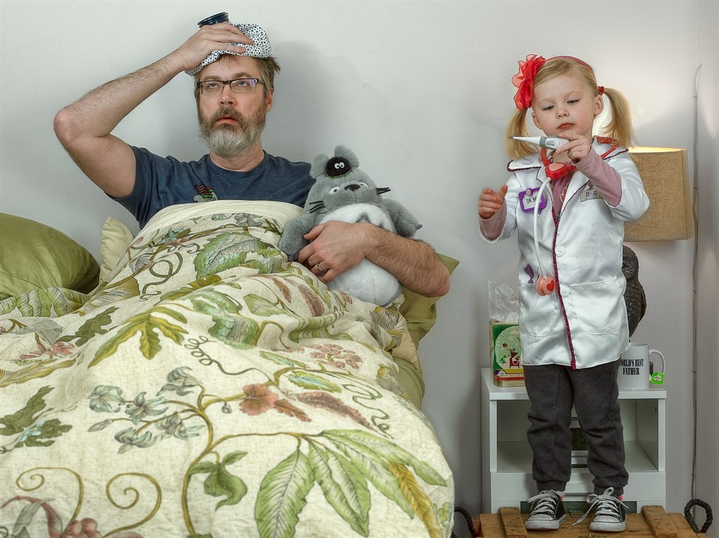

Дейв Энглау - фотограф из Америки. Он очень любит свою дочь, Элис Би. А ещё, конечно же, фотографировать. Уже несколько лет талантливый папа ведёт свой проект, в котором с юмором показывает, как сложно иногда отцу справиться с маленькими детьми. Название фотопроекта произошло от надписи на кружке, которую можно увидеть в каждом кадре: «Лучший папа в мире».

